Запущена первая очередь линейного ускорителя инжектора СКИФ

Институт ядерной физики им. Г. И. Будкера СО РАН

Авторы: А.Е. Левичев, М.В. Арсентьева, А.М. Батраков, В.Н. Волков, С.Е. Карнаев, С.Ч. Ма, О.И. Мешков, С.В. Мотыгин, Д.А. Никифоров, А.В. Павленко, А.М. Барняков, А.А. Кондаков, Е.С. Котов, О.А. Павлов, Д.И. Чекменев, С.Л. Самойлов, А.М. Семенов, Н.С. Щегольков и др.

Разработан линейный ускоритель инжектора для ЦКП СКИФ. В ИЯФ СО РАН создан стенд по исследованию ключевых элементов ускорителя (Рисунок 1), представляющий собой первую очередь линейного ускорителя. В состав стенда входит источник электронов (СВЧ пушка), канал группировки с магнитной системой, предускоритель-группирователь и первая регулярная ускоряющая структура. Получен пучок на выходе линейного ускорителя, параметры которого соответствуют расчетным значениям. При помощи модулятора пушки реализован многосгустковый режим работы с получением последовательности с суммарным зарядом до 16.5 нКл. На выходе ускоряющей структуры достигнуты параметры электронного пучка, необходимые для последующего успешного ускорения в линейном ускорителе до энергии 200 МэВ с дальнейшей инжекцией в бустерное кольцо.
Основные достигнутые параметры:
- Энергия 34 МэВ
- Нормализованный эмиттанс 50 мм·мрад на энергии 34 МэВ
- Энергетический (RMS) разброс 1%
- СВЧ мощность в волноводном тракте до 20 МВт
- Заряд одиночного сгустка до 1 нКл
- Заряд в последовательности сгустков до 16.5 нКл
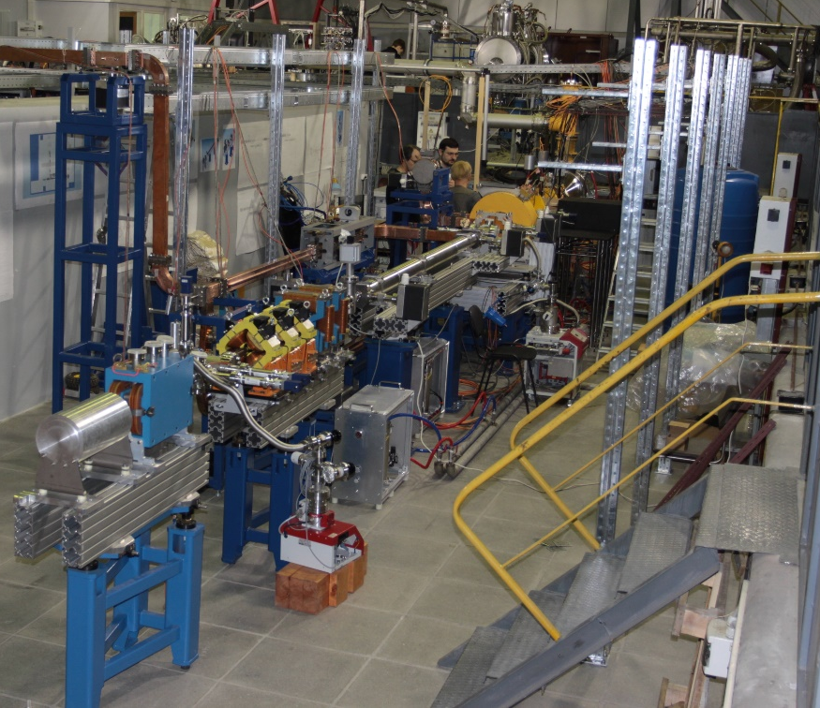
Рисунок 1: Стенд линейного ускорителя инжектора СКИФ в ИЯФ СО РАН

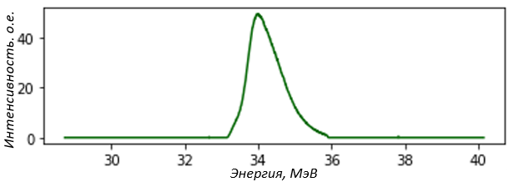
Рисунок 2: Энергетический спектр ускоренного пучка
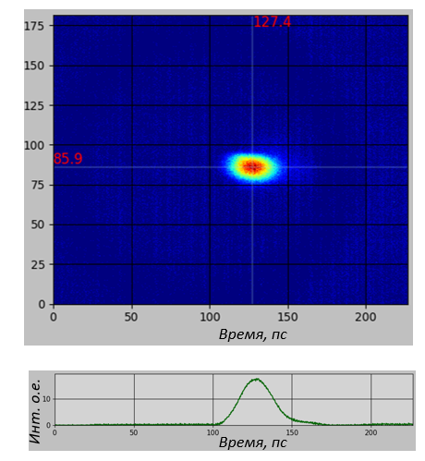
Рисунок 3: Продольный профиль ускоренного пучка
Публикации
- Ма С., Арсентьева М.В., Батраков А.М., Левичев А.Е., Волков В.Н., Мешков О.И., Мальцева Ю.И., Никифоров Д.А., Павленко А.В., Фань К. Измерение параметров ВЧ-пушки линейного ускорителя Сибирского кольцевого источника фотонов. Сибирский физический журнал. 2023;18(1):14-27.
- A. Levichev, K. Grishina, S. Samoilov, M. Arsentieva, D. Chekmenev, M. Xiaochao, O. Meshkov, I. Pivovarov, D. Nikiforov, et al., Results of manufacturing and operation of the first accelerating structures for the linear accelerator of the SKIF injector based on a disk-loaded waveguide, J. Inst. 18, (2023) T07001.
- В журнал «Письма в ЭЧАЯ» принята к печати статья «Результаты работы стенда линейного ускорителя инжектора СКИФ».
ПФНИ 1.3.3.5. Физика ускорителей заряженных частиц, включая синхротроны, лазеры на свободных электронах, источники нейтронов, а также другие источники элементарных частиц, атомных ядер, синхротронного и рентгеновского излучения.

